السيرة الذاتية
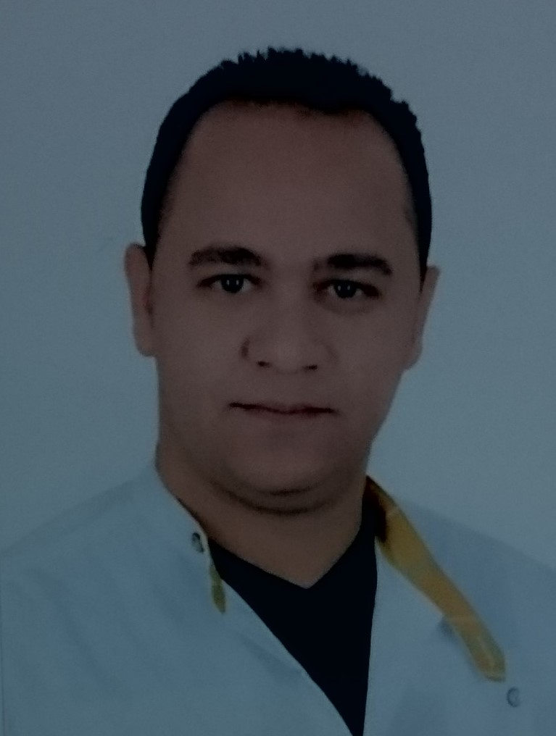
المعلومات الشخصية
الاسم : احمد عبد العزيز ابوسته
السن : 28 سنه
العنوان : شبين الكوم – المنوفية– جمهورية مصر العربية
الحالة الاجتماعية : أعزب
التجنيد : إعفاء نهائي
المؤهل : بكالوريوس تجاره جامعة المنوفية – قسم محاسبه
رقم الموبايل :00201009729436 أرضى :2318145-048

الخبرات السابقة
> محاسب بمكتب محاسب قانوني لمده سنة .
> محاسب بشركة الأرقم للتجارة والتوزيع ومدخل بيانات ومتابع للمبيعات
اليومية والشهرية والمشتريات لمده سنة ونصف .
> محاسب لدي شركة موارد الإنشاء ذات مسئولية محدودة ومصنع وكسارة الوطنية الإنتاجية بطريف الحدود الشمالية المملكة العربية السعودية لمده سنة ونصف .
المهارات الشخصية
> القدرة علي التعامل مع برامج الحاسب الآلي مثل برنامج الأمين وإكسير و دبل كليك و ميكروسوفت أوفيس
> القدرة علي التعامل مع الأفراد, والعمل تحت الضغط .
> القدرة علي العمل مع الفريق حيث يعتبر فريق العمل الناجح جزء من الحياة اليومية للعمل لضمان إنهاء الأعمال بنجاح وأمان في الوقت المطلوب
> القدرة علي حل المشاكل في بيئة العمل على أساس عملي مخطط

